[中国医学科学院血液学研究所所长一区研究被指存在疑点](https://mp.weixin.qq.com/s?__biz=MzkzNTc5NDgwMw==&mid=2247493213&idx=1&sn=b2f7ec4803d28a8a6a7bb11d86981015&chksm=c3bbf4e8c3e951b028d9beb581ef39e870d12061015b98ffcbf8fe71e0aae94508e786445d14&scene=126&sessionid=1742229809)

急先锋[先锋科研](javascript:void(0);)2025-03-17 11:02:49浙江

**点击上方蓝字关注先锋科研**



文 | 急先锋

**论文信息**

近日，《Cell Stem Cell》期刊发表的题为‘Activating innate immune responses repolarizes hPSC-derived CAR macrophages to improve anti-tumor activity’ 激活先天免疫反应可重编程hPSC衍生的CAR巨噬细胞以增强抗肿瘤活性的研究受到评论人质疑。该研究由Jun Shen（通讯作者）、Shuzhen Lyu、Yingxi Xu、Shuo Zhang、Li Li、Jinze Li、Junli Mou、Leling Xie、Kejing Tang、Wei Wen、Xuemei Peng、Ying Yang、Yu Shi、Xinjie Li、Min Wang、Xin Li（通讯作者）、Jianxiang Wang（通讯作者）和Tao Cheng（通讯作者，所长）共同完成，通讯作者Tao Cheng, Jianxiang Wang和Jun Shen单位为中国医学科学院北京协和医学院血液学研究所、血液病医院，通讯作者Xin Li单位为中山大学药学院。



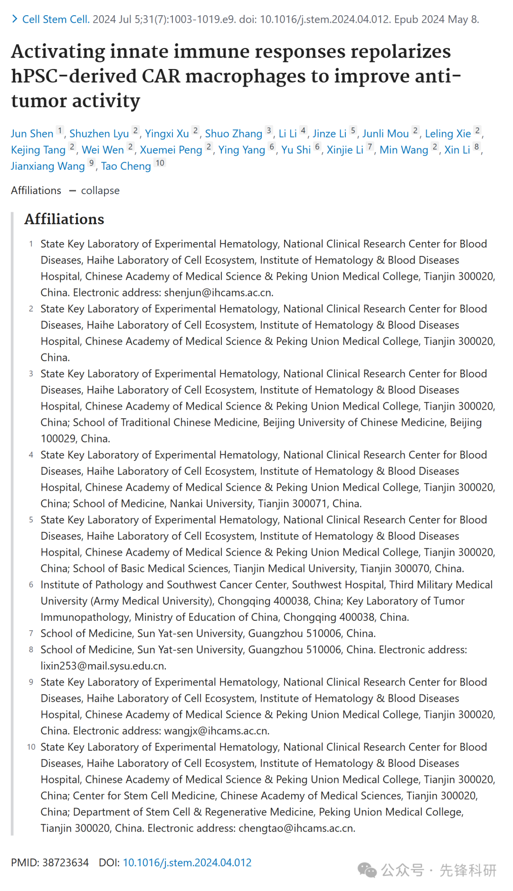

**质疑信息**

2025年3月评论人Gerrhosaurus bulsi指出：

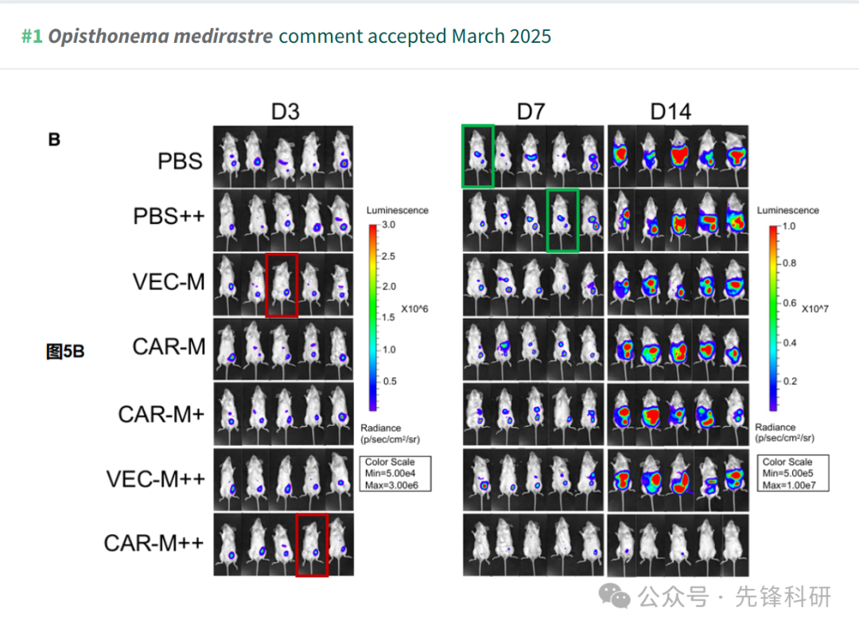

**参考链接：**

https://pubpeer.com/publications/EAD506F00C014753BE9861EAC99A3B

**END**



**免责申明**

本文中的所有信息均源自学术网站及已公开资料。我们虽努力确保信息的准确性与完整性，但无法对此做出绝对保证。若发现任何纰漏或不实之处，请及时联系公众号后台，以便进行更正或删除。